STIEBEL ELTRON Luft-Wasser-Wärmepumpe, WPL 19 I

STIEBEL ELTRON

Eigenschaften

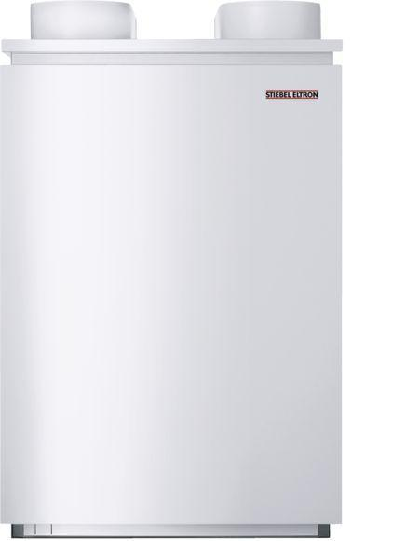

GTIN:

4017212351932

HAN:

235193

Breite (mm)

800,00

Höhe (mm)

1.182,00

Tiefe (mm)

1.240,00

Aufstellung Gerät

Innenaufstellung

Energieeffizienzklasse Raumheizung

A+++

Typ Kältemittel

R-410A

Wärmequelle

Luft, Wasser

Anschlussspannung (V)

400,00

Gewicht (kg)

289,00

Luftdurchsatz (m³/s)

1.900,00 - 2.400,00

Lufttemperatur (°C)

-20,00 - 40,00

Notwendiges Zubehör

234727

Anzahl der Phasen

3